Лабораторна робота

Тема: Ваговий контроль транспортних засобів без їх зупинки

Технологія зважування транспортних засобів без їх зупинки на ходу (Wеigh-In-Mоtiоn: WIM) є типовим додатком телематики, так як вона використовує систему керованих дорожніх знаків в комплекті з досконалими датчиками і пристроями зв'язку. Статичне зважування транспортних засобів неприйнятно з точки зору часу. На головній дорозі (рис. 1), перед місцем зважування встановлені інформаційні табло, що інформують про те, що вантажні транспортні засоби повинні з дороги згорнути до місця зважування. Для контролю того, що всі транспортні засоби виконали цей наказ, за ​​відгалуженням встановлена ​​пара петель індукції, здатна ідентифікувати вантажний автомобіль і відповідним чином інформувати про те, що він не підкорився наказу зважування
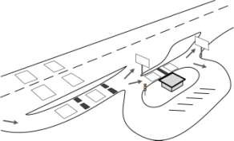
Рис.1. Типова конфігурація системи зважування на ходу

У смузі відгалуження встановлені датчики для зважування, причому за допомогою керованих знаків швидкість при проїзді через датчики знижена до необхідного значення. Якщо вага транспортного засобу не перевищує допустиме значення, то воно направляється назад на головну дорогу. В іншому випадку воно направляється направо, на стоянку, де справа порушення розбирається за участю поліції.
Про перший крок на шляху впровадження повністю автоматичного вагового контролю на українських автошляхах.
За останні два роки Міністерство інфраструктури відремонтувало рекордну кількість кілометрів українських автошляхів і забезпечило стабільне щорічне фінансування дорожньої галузі за рахунок створення Дорожнього фонду. Але ці дороги необхідно зберегти від передчасного руйнування. Саме з цією метою Міністерство у співпраці зі Світовим банком приступило до впровадження пілотного проекту автоматичного вагового контролю на дорогах Weigh-in-Motion (WIM).
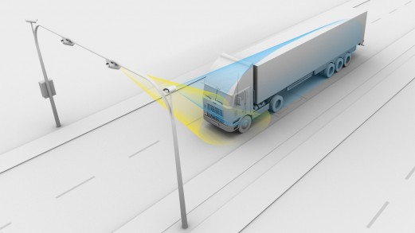
За попередніми оцінками, саме великі вантажні автомобілі - головні "вбивці" автодоріг України. Вони складають менше 10% від усього транспорту, але завдають понад 90% шкоди покриттю доріг, призводячи до колійності, вибоїн та тріщин. Офіційно дозволена максимальна вага вантажного автомобіля в Україні складає 40 тон на трасах міжнародного значення та 24 тони на всіх інших дорогах. Але, на жаль, ці вимоги у більшості випадків грубо порушуються. У 2014 році на автомобільній дорозі М-06 у Київській області приватною компанією було встановлено перший експериментальний пункт контролю ваги, який показав, що майже 30% всього вантажного транспорту рухається з перевищенням вагових норм. Це приблизно 357 перевантажених фур на день. Окрім передчасного руйнування доріг, перевантажені вантажівки є серйозним фактором ризику безпеки дорожнього руху, оскільки надмірна вага збільшує дистанцію гальмівного шляху і, як наслідок, призводить до дорожніх аварій.
Вантажівки складають менше 10% від усього транспорту, але завдають понад 90% шкоди покриттю доріг.
Саме тому Міністерством інфраструктури було вирішено посилити боротьбу із перевантаженими вантажівками на дорогах України. Вже наступного року на українських автошляхах буде запроваджено пілотний проект вагового контролю на дорогах Weigh-in-Motion (WIM).
Дана інтелектуальна транспортна система буде вбудована в покриття дороги та зважуватиме під час руху абсолютно весь автотранспорт, що проїжджає по дорозі. Окрім того, на рампі буде можливість встановлення супутньої ІТ - інфраструктури: камер для фотографування і розпізнавання державного номера, збору так званої big data щодо інтенсивності транспортного потоку, погодних умов, безпеки руху, а також можливості встановлення Національною поліцією камер контролю швидкості.
Як працюватиме система Weigh-in-Motion?
На даний час ваговий контроль здійснюється інспекторами "Укртрансбезпеки" в вибірковому (ручному) режимі, який охоплює не більше 1% вантажного потоку та несе корупційний ризик людського фактору. На першому етапі система Weigh-in-Motion буде працювати в режимі преселекції. Система виявлятиме серед потоку перевантажені вантажівки і передаватиме інформацію про них інспекторам "Укртрансбезпеки", розташованих на мобільних пунктах контролю далі по дорозі. Інспектори будуть здійснювати зупинку автомобіля та його контрольне зважування і, в разі підтвердження порушення, накладати відповідні санкції.
Після імплементації законодавчих змін, розроблених Міністерством інфраструктури, система буде працювати у повністю автоматичному режимі. Інформація про кожне зважування буде зберігатись у захищених базах даних, що мінімізує людський фактор та унеможливить виникнення корупційного ризику. Штрафи будуть накладатись автоматично, а зупинці підлягатимуть лише автомобілі з критичним рівнем перевантаження.
Після імплементації законодавчих змін, розроблених Міністерством інфраструктури, система буде працювати у повністю автоматичному режимі.
Ці законодавчі зміни також дозволять підвищити ефективність державного контролю за дотриманням вагових обмежень та збільшать відповідальність належних користувачів транспортних засобів в рази.
Першою областю, де буде протестований та реалізований даний проект, стане Київська. Системи будуть розташовані на під’їзних автодорогах до міста Київ, а саме це дороги М-01, М-03, М-05, М-06 та М-07. Вартість проекту складає 2,1 млн євро.
Пілотний проект стане першим кроком поширення технології в інших областях України та впровадження повністю автоматичного вагового контролю на українських автошляхах. Ми маємо захистити інвестиції, які Україна вкладає в дорожню галузь. Система Weigh-in-Motion є саме тим інструментом, який дозволить змінити на краще ситуацію на дорогах нашої країни.
(посилання https://cfts.org.ua/blogs/weight_in_motion_what_is_that__427)

